

«Твое селфи, может стать последним»

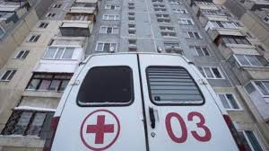

Комиссия по делам несовершеннолетних и защите их прав ЕМР
Предупреждает…

Отмечается, что люди ради яркой фотографии готовы рисковать своей жизнью. Некоторые случаи заканчиваются трагично.
Когда человек пытается сфотографировать сам себя у него рассеяно внимание, теряется равновесие, он не смотрит по сторонам и не чувствует опасности.
Мы каждый день читаем в сводках происшествий о печальных случаях с любителями селфи:
«В Ростовской области школьница выпала из 5-ти этажного жилого дома, позируя в оконном проеме перед объективом своей фотокамеры».
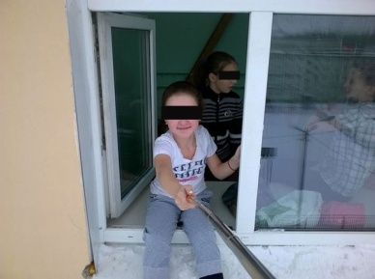
Среди самых распространенных случаев-это падение с высоты,
«Несовершеннолетний житель Татарстана на вершине 9-ти этажного жилого дома решил сделать селфи , потерял равновесие и сорвался вниз.»

Порой ты не можешь восстановить свое здоровье и остаешься инвалидом на всю жизнь. Нередки случаи, когда твое селфи может стоить тебе жизни….
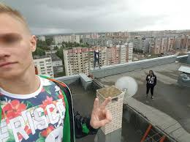
«14 летний паркурщик в Курганской области исполнял прыжок сальто назад на крыше 9-этажного дома. Этот прыжок стал для него последним. Молодой человек от полученных травм скончался на месте»….
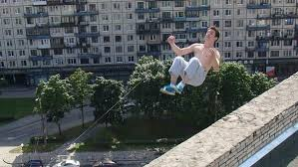
Мы хотим напомнить что погоня за «лайками» в социальных сетях может привести к печальным последствиям.

Твоя жизнь БЕСЦЕННА….

